METABOLISMO EN LAS PLANTAS: TILACOIDES
BIOLOGIA 1
B-LEARNING
NOMBRE: Ana Carolina Monraz Rivera
FECHA: 26/04/17
GRUPO: 4A

¿Qué son los tilacoides?

Serie de membranas internas que contienen los pigmentos fotosintéticos: las clorofilas y los carotenoides. Cada tilacoide tiene habitualmente la forma de un saco aplanado o vesícula.

¿Cuántos pigmentos hay en las Membranas del tilacoide?
1.-Clorofila
2.- Carotenoides
3.- Xantofilias
4.-Ficobilinas
5.- Antocianina

¿De qué están hechos los tilacoides?
membrana exterior
membrana interior
Estroma Lamella
Estroma
Tilacoide
Espacio intermembranal
Grana

¿Qué reacciones químicas se llevan a cabo en los tilacoides?
fotolisis del agua que se separan las moleculas de agua en H y O y convertirlos en energias quimica en forma de ATP y NADPH

¿Para que le sirven los tilacoides a las Plantas?
Tiene lugar la fase lumínica de la fotosíntesis. en base al color que tienen es la longitud de onda que captan

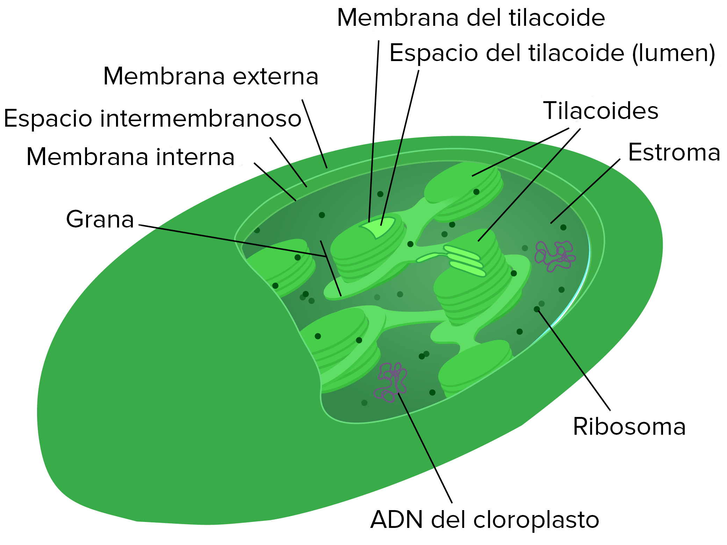

Anonimo
fisica net
tilacoides
http://www.fisicanet.com.ar/biologia/metabolismo/ap19_las_membranas_fotosinteticas.php

